MEDIO AMBIENTE
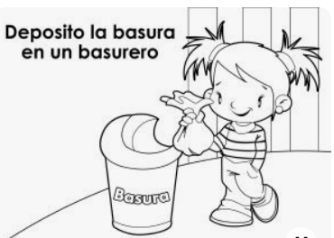
Colorea la imagen y habla con alguien por qué debemos tirar las cosas a la basura. Colorea la imagen del medio ambiente.

